市立新北高工110年度第2學期 期末考 試題 |  |  |  |  |  |  |  |  |  | 班別 | 甲 乙 丙 | 座號 |  | 電腦卡作答
科 目 | 電子電路/應用電子學 | 命題  教師 | 范綱憲 | 審題  教師 | 陳建忠 | 年級 | 三 | 科別 | 電機 | 姓名 |  |  |  | 是

一、單選題
每題5分，共100分
- ( )如圖所示之理想運算放大器(OPA)組成的電路，若兩個輸入端分別輸入有效值電壓各為10mV與20mV之同頻率、同相位的正弦波信號，則該電路輸出V_{o}的有效值為何？(A)50mV (B)100mV (C)150mV (D)–150mV
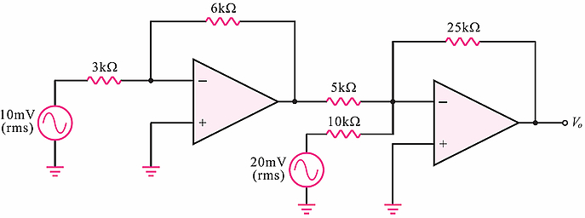
- ( )如圖所示之兩級運算放大器電路皆工作在未飽和情形下，其中電阻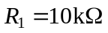、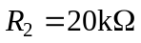、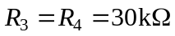、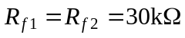，當輸入電壓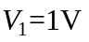、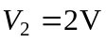、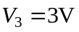，請問輸出電壓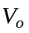為多少？
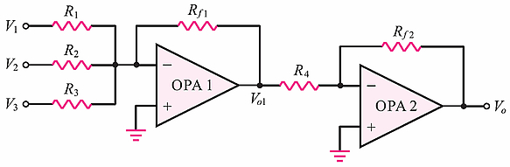
(A)9V (B)6V (C)− 6V (D)− 9V
- ( )如圖所示之運算放大器電路，假設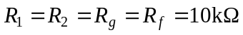，且輸入電壓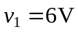，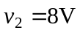，求其正常工作於未飽和的輸出電壓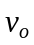為多少？(A)14V (B)8V (C)2V (D)−6V
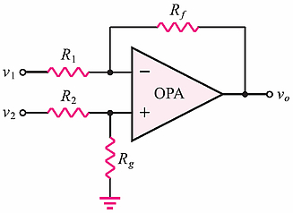
- ( )如圖所示之振盪電路，於正常工作下，輸出電壓之頻率約為何？(A)100Hz (B)398Hz (C)796Hz (D)100kHz
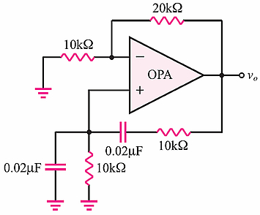
- ( )如圖所示之電路，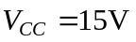，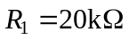，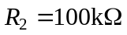，OPA飽和電壓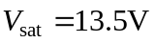，則磁滯(hysteresis)電壓為何？
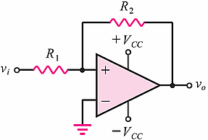
(A)3.2V (B)4.8V (C)5.4V (D)7.8V

- ( )如圖為矽(Si)二極體與鍺(Ge)二極體的電壓-電流(V-I)特性曲線，請依照此圖判斷下列敘述何者正確？
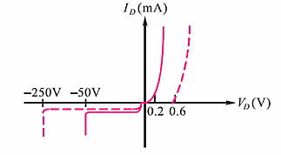
(A)不論矽或鍺二極體，其PN接面只要順向電壓大於0V，即可導通電流 (B)圖中的虛線是矽二極體的特性曲線 (C)矽二極體比鍺二極體容易導通 (D)矽二極體在逆偏壓50V就會崩潰
- ( )雙極性接面電晶體(BJT)的接腳分別為集極(C)、基極(B)、射極(E)，則下列敘述何者正確？
(A)放大器電路實驗中，若要將NPN型電晶體改換為PNP型電晶體，只需將NPN型電晶體的C、E接腳對調即可 (B)電晶體的電流放大率以β或hFE 表示，且h_{FE}=I_{C} /I_{E} (C)判定電晶體為PNP型或NPN型，可用三用電表之歐姆檔進行量測 (D)以摻雜濃度而言，C > B > E
- ( )如圖所示之電路，R₁ = 10kΩ，R₂ = 5k Ω，R_{E} = 3.3kΩ，若電晶體之切入電壓V_{BE} = 0.7V，熱電壓V_{T} = 25mV，β = 99，則輸入阻抗Z_{i}約為何？(A)5kΩ (B)3.3kΩ (C)1.67kΩ (D)25Ω
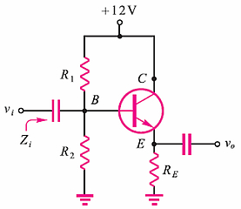
- ( )下圖電路中，哪一種振盪器適合使用在高頻的正弦波範圍？
(A)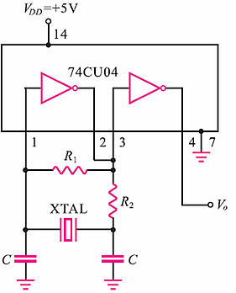 (B)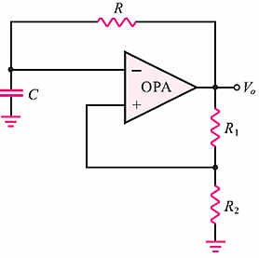 (C)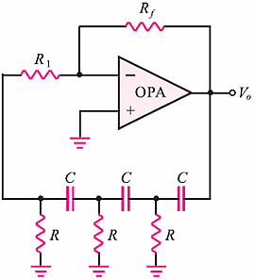 (D)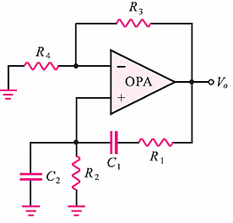
- ( )如圖所示之電路，若v_{i}為1V之直流電壓，則下列敘述何者正確？ (A)其上臨限電壓為2V (B)其下臨限電壓為–2V (C)為反相施密特觸發器 (D)v_{o} = 12V
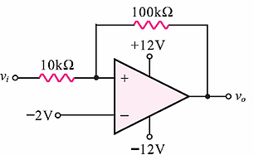
- ( )如圖所示運算放大器電路，已知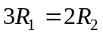，運算放大器飽和電壓為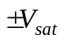，則下列何者為其輸出、輸入轉移特性曲線？
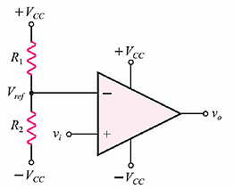
(A)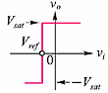 (B)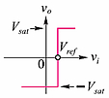 (C)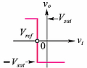 (D)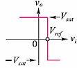
- ( )如圖所示之理想稽納(Zener)二極體電路，若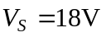，則該電路之稽納二極體功率規格至少應為何？
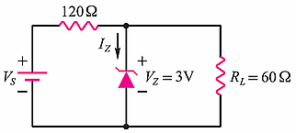
(A)225mW (B)180mW (C)168mW (D)132mW
- ( )在偏壓電路的直流工作點，工作溫度改變會造成電晶體β 值的變化，下列何者最為穩定不受影響？
(A)固定偏壓電路 (B)集極回授偏壓電路 (C)射極回授偏壓電路 (D)基極分壓偏壓電路
- ( )雙極性接面電晶體(BJT)共射極放大器的輸出與輸入信號欲呈現比例放大關係，則應輸入何種信號？
(A)小信號 (B)大信號 (C)直流信號 (D)任意大小信號
- ( )關於雙極性接面電晶體(BJT)共基極放大電路，下列敘述何者正確？
(A)輸出電流為射極電流 (B)輸入電流為集極電流 (C)輸入阻抗小 (D)輸入與輸出電壓反相
- ( )雙極性接面電晶體(BJT)小訊號模型中，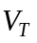為熱電壓，為射極交流電阻，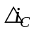為集極電流微小變動量、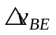為基射極電壓微小變動量，為集極小訊號電流，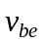為基射極小訊號電壓，Q為工作點，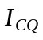為工作點集極直流偏壓電流。若不考慮歐力效應(Early effect)，則下列有關轉移電導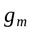的敘述，何者錯誤？
(A)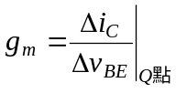 (B)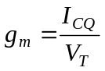 (C)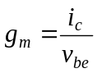 (D)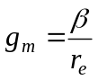
- ( )如圖一所示操作於作用區(active region)之電路，若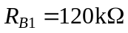，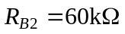，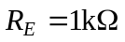，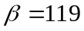，π模型參數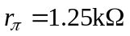，則交流輸入電阻R_{i}約為何？(A)18.2kΩ (B)24.3kΩ (C)30.1kΩ (D)36.5kΩ
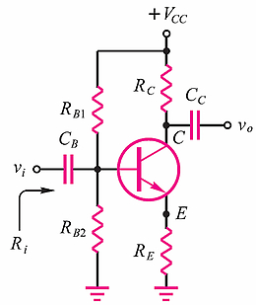 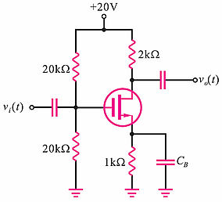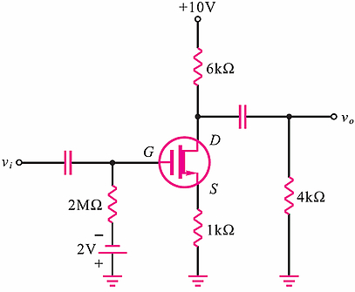
圖一 圖二 圖三
- ( )下列有關直接耦合串級放大電路之敘述，何者正確？
(A)電路穩定度極高 (B)各級間之直流偏壓工作點不會相互干擾 (C)各級間阻抗匹配容易 (D)低頻響應佳
- ( )如圖二所示之FET放大器電路中，
A_{v} = v_{o}(t) / v_{i}(t)為小信號之電壓增益，試問移除旁路電容C_{B}後，其| A_{v} |與移除前比較有何不同？
(A)變小 (B)變大 (C)不受影響 (D)極性改變
- ( )如圖三所示電路，其中DMOS之夾止電壓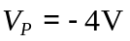。已知此DMOS放大電路的工作點為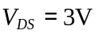、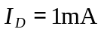，汲極電阻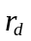忽略不計，則此電路之小訊號電壓增益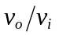為何？
(A)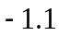 (B)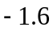 (C)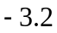 (D)